答题：
一、通用问卷调查系统用况图和用况描述
经过分析本系统的系统参与者主要分为两类，第一类为系统用户，第二类为问卷的受调查者。其中系统用户涉及的用况包括：验证用户、创建问卷、发布问卷、查看问卷答卷、在线客服中心求助。问卷的受调查者涉及的用况包括：填写问卷。
如下是对上述各用况的描述：
用况：验证用户
系统在用户提出创建问卷申请的时，先给用户发送验证码，用户输入验证码进行验证。
用况：创建问卷
在用户验证通过的轻快下，用户在系统内创建问卷，并且可以为问卷添加“问卷说明”。
用况：发布问卷
用户编辑完问卷以后，可以发布问卷，并为此问卷生成问卷网址和二维码。
用况：查看问卷答卷
问卷发布后，系统用户可以查看问卷答卷，查看调查结果的各种统计分析报表。
用况：在线客服中心求助
系统用户对系统存在问题可以在客服中心进行在线咨询
用况：填写问卷
问卷发布后，受调查者在网站上进行回答

系统用况图如下：
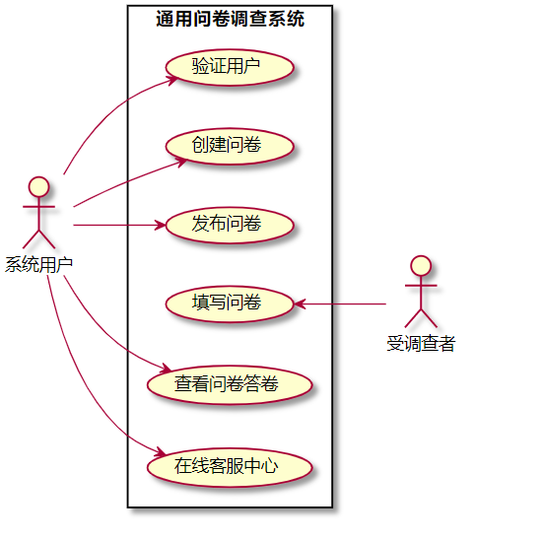
二、找出系统的概念类，建立基本模型
根据上一步骤的用况模型及系统的分析可以得到如下的业务类，系统用户类、问卷类、问卷题目类、受调查者类、客服中心类。其中系统用户类可以包含多个问卷类，而问卷类又可以包含多个问卷题目类。受调查者类会对问卷类进行相应，系统用户类会对客服中心类进行使用。

最终得到的类图如下：
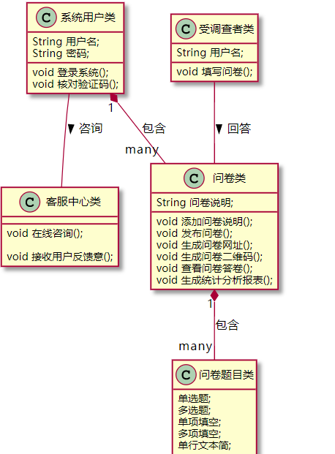
三、建立系统状态图，找出系统的主要业务流程与关键操作状态流程
根据整个系统操作流程，可以把系统用户和问卷的状态设置成如下几种，包括：初始状态、登录状态、验证状态、创建问卷状态、编辑状态、发布状态、回答状态、查看状态。

具体的状态及状态切换图如下：
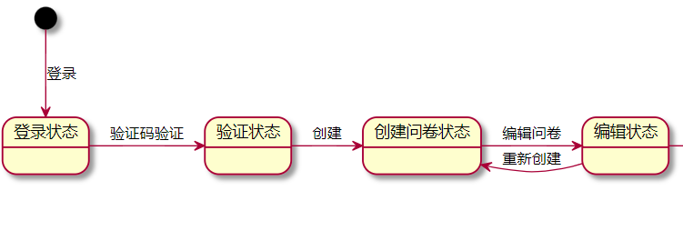
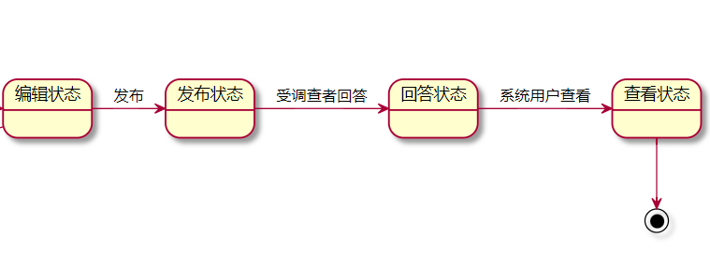
- 建立系统顺序，找出系统与外界交互的消息
在通用问卷调查系统的顺序中，系统用户请求创建问卷时首先需要进行验证码的验证，验证通过后可以创建问卷，创建问卷，成功后可以发布问卷并生成问卷网址和二维码，此时受调查者
便可以进行问卷的回答，当受调查者回答完成问卷后，系统用户便可以进行问卷的查看。

具体的系统顺序图如下：

